
……………………………………………………….

gemaakt door:

……………………………………………………….

wie ben ik?
vertel in groepjes aan de anderen wat je allemaal te weten bent gekomen.

voor je begint:
- lees je paspoort nog eens door.
- vul je identiteitskaart in.
- oefen al een keertje wat je gaat vertellen.

presenteer het dier in je klas!


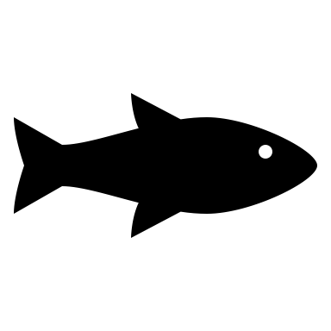


x

ik heb ik heb geen

= gewerveld = ongewerveld
is het een gewerveld of een ongewerveld dier?
(kruis het juiste vakje aan)

haai dolfijn goudvis




land water lucht

woonplaats

waar leeft je dier? (kruis het juiste bolletje aan)

hier schrijf ik nog enkele weetjes…

ik behoor tot de groep… (kleur het bolletje)
amfibie zoogdier vis

……………………..
…...…..……..……….…
.………….….……………..
..……….………………………
……………………………………..
………...……………….……..……….
………………………………..………….
……..………………………………………
…….….………………………………………
……...…………………………………………
..……………………………….…….………
….…………………………………………
………..……………………………….
…………………………………...
…..………………………

voedsel

wat eet ik?

hoe regel ik mijn lichaam?

ik adem via…

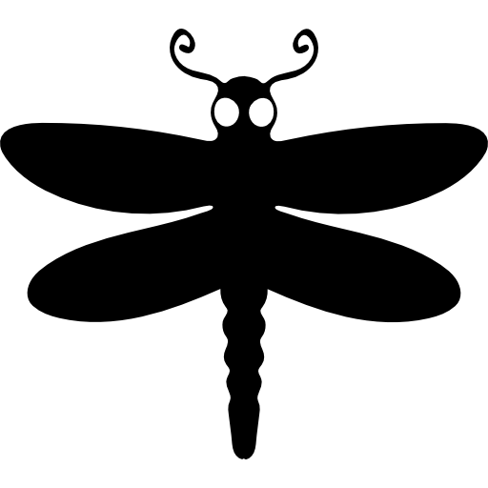

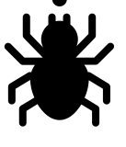
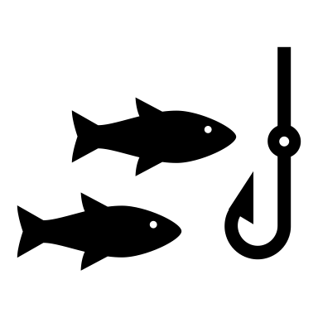

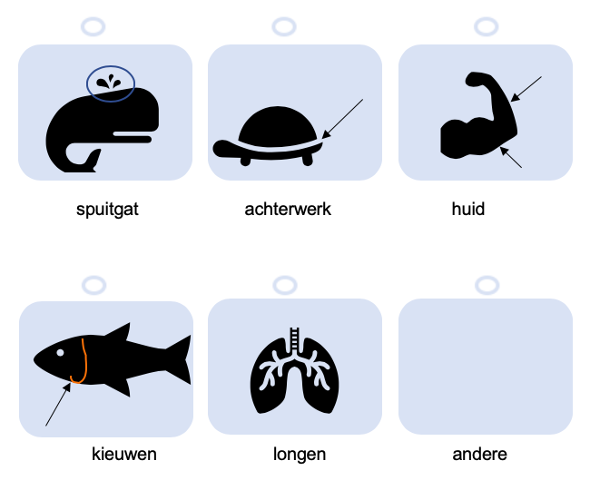
vissen wortels …………. …………..
spinnen vliegen mensen
voortplanting

teken hier de groei van je dier.

talenten

wat is het talent van je dier?

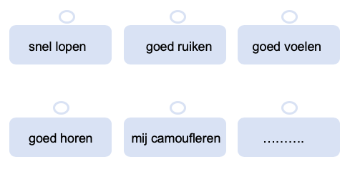


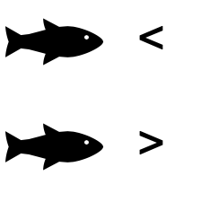
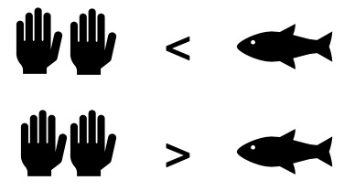
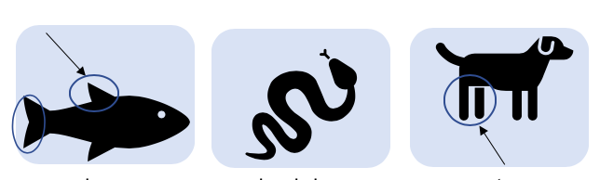
glad vinnen ………..
klein goud oranje
hoe zie ik er uit?

vinnen kronkelen poten
hoe zwem ik?

ben ik lichter of zwaarder dan de kruiwagen?
omcirkel het juiste antwoord.

uiterlijke kenmerken

ben ik groter of kleiner dan twee handen?
omcirkel het juiste antwoord.

harig veren schubben glad
wat voor huid heeft je dier?

identiteitskaart

 | naam:
 |  | woonplaats:

leeftijd:

handtekening | 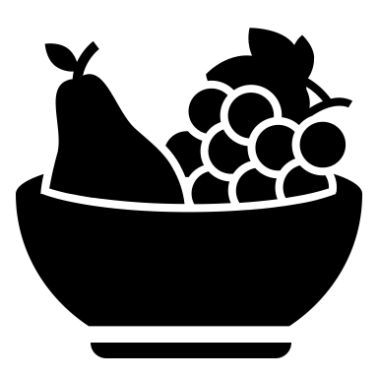  eten:
handtekening | vijanden:

